立体の体積(角柱、円柱、円錐、角錐、球)
氏名( )

１ 次の体積または表面積を求める公式について、（ ）をうめなさい。

(1) 角柱、円柱の底面積をＳ、高さをｈ、体積をＶとすると Ｖ＝（ ）

(2) 特に円柱では、底面の円の半径をｒとすると Ｖ＝（ ）

(3) 角錐、円錐の底面積をＳ、高さをｈ、体積をＶとすると Ｖ＝（ ）

(4) 特に円錐では、底面の円の半径をｒとすると Ｖ＝（ ）

(5) 球では、半径をｒとすると Ｖ＝（ ）

(6) 球の表面積は、半径をｒとすると Ｓ＝（ ）

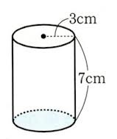
２ 次の立体の体積を求めなさい。
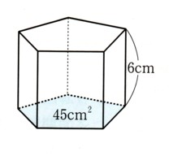
(1) (2)

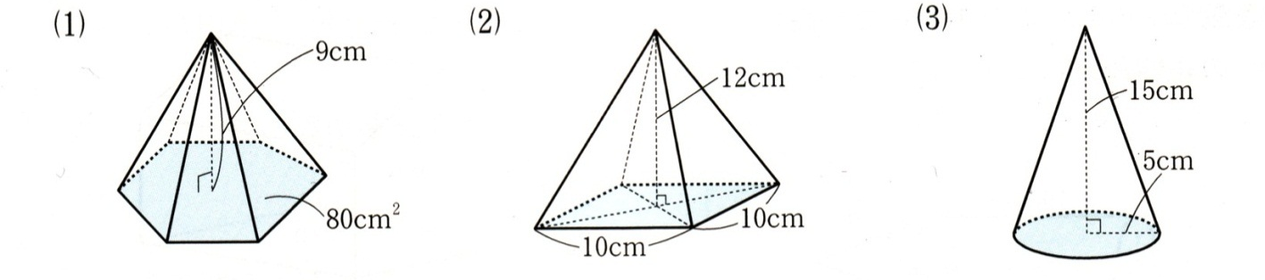
３ 次の立体の体積を求めなさい

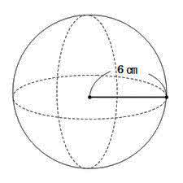
４ 右図のような球の体積と表面積を求めなさい。
体 積( )

表面積( )

解答
１(1) Sh (2) πr²h (3) $\frac{１}{３}$Sh (4) $\frac{１}{３}$πr²h (5) $\frac{４}{３}$πr³ (6) ４πr²
２(1) 270㎝³ (2) 63π㎝³

３(1) 240㎝³ (2) 400㎝³ (3) 125π㎝³

４ 体積 288π㎝³ 表面積 144π㎝²

